國文科教材教法作業-閱讀報告
2015-9-16
中文四Ａ 亷千儀
一、 請閱讀一本與國文科教學相關的書，並回答以下問題：
(1)將內容與之前學校經驗作驗證 (2)自己會怎麼應用於教學？舉例說明
二、 請寫下這學期對本課的期待，希望學到什麼？

本次閱讀的書籍包括師大書院發行的國語科教學理論與實際、幼獅書局的創意國語文教學活動設計，針對地不同題目我以書中不同章節討論之。本書分為三個部分，分別是古言古語（古文篇）、語文現代舞（語體文篇）及文字迷宮（作文、書信用與篇），三個部份各以不同課文舉例創意教學技巧。
【古言古語──古文篇】
以前不論是國中還是高中，國文老師的授課方法都照本宣科，古文不外乎解釋作者、題解、抄筆記、念註釋、翻譯課文等等，然而這些內容即使不上課學生在教科書上也一目了然，教師的身分除了發考卷改考卷似乎別無他用，對國文的興趣也純粹是課外讀物引起、非課內文字。
基於這樣的印象，我另舉一例與書做對照，今年暑假我在補習班擔任安親、教課老師，雖是國小生，但小四至小六學生已開始接觸古文，如白居易的〈琵琶行〉，因此我異想天開試著上起古文課。一開始我快速帶過白居易的身分、背景及為人著稱的特點等，主要重點放在課文說明上，好笑的是我的上課方式同以往國文老師沒什麼不同，我一句一句解釋古語的意思，一邊解釋古語一邊帶入課文要旨，如：「忽聞水上琵琶聲」等句顯示琵琶女琴技之好；「轉軸撥弦三兩聲」等句則又為了後段琵琶女的身世做了鋪陳。
因為教課時間關係，並未全部上完，最後一次上課我另外請他們畫音樂的曲線圖，就是將「轉軸撥弦三兩聲」至「四弦一聲如裂帛」的聲調起伏畫出來，目的是希望讓這些過於抽象的描述能夠具體呈現，好能理解課文，過程中也有撥放琵琶的聲音以描摹課文場景。最後我另做一場小考，主要是考註釋，意思對即給分，以測試教學成效，結果顯示學生對於我再三重覆的詞彙才有印象、對故事大綱有印象（可以說出來龍去脈）、對基本常識有印象，但對於音樂一段顯然是無感的，不過是應付了事。
對照幼獅書局的《創意國語文教學活動設計》，內容提及幾個關於國中古文教課的重點：
- （國中一年級）對於初次接觸文言文的學生而言，若於學習之初，即感到難以掌握課文內容與修辭技巧，日後容易對文言文產生恐懼及排斥感。教學活動設計宜循序漸進，盡量不要讓學生有太大的挫敗感。
- （國中二年級）現在學生充滿活力與創意，喜歡有趣的事物，不愛古板的東西，雖文學素養也不算深厚，但若採古文新編的方式進行教學活動，應能激起學生對古文的興趣。
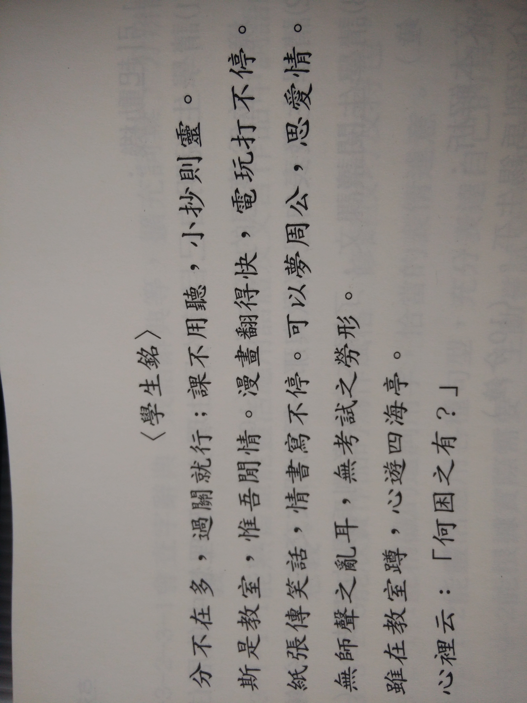第二點舉例〈陋室銘〉一文，第一節課請學生說明自己目前的居住環境及理想的居住環境、發表自己喜歡跟哪類人交朋友等，連結課文；之後接續文本解析與作者介紹，第三、四節課開始修辭教學及作文演練，較有趣的部分在於作文演練，教師先發下〈學生銘〉、〈機車銘〉、〈工作銘〉等古文改編，內容爆笑有趣，引發學生討論，最後請學生試著改寫〈陋室銘〉，使學生了解，藉由改寫，古文不再遙遠，反而可以貼近我們的生活，更能搏君一笑。
在閱讀書後對照經驗，有幾點應改進：
- 書中提到初學者須循序漸進，現在想起來有些後悔，〈琵琶行〉文中多有對音樂的抽象性描述，對國中生抑是難以想像何況是國小生，或許已經給了這些學生「國文很可怕」的印象也未可知，可見未來身為中學教師，應更注意符合學生年齡的教材應用，若給予過多或是過難的內容，成績好的學生暫且不論，中後段的學生更難以應付，更會排斥國文這科。
- 學生排斥古文可想而知，如何引起學習動機是一大難處，之前聽聞有中文系學長去補習班教受國文，用了文言文版的小紅帽、古文笑話等授課，一方面有趣、又可奠定古文基礎，在中學教師有進度壓力，恐怕無法放太多時間於此，但若有機會如〈陋室銘〉一課能讓學生練習操作應有事半功倍的效果。
- 本書未寫到的是，該如何在學生尚未熟習古文的情形下進入狀況，有趣的歸有趣，如何奠定基礎我尚未了解。
【語文現代舞──語體文篇】
書中以〈夏夜〉一課舉例，第一堂課做文本解析、作者簡介、新詩簡介等；第二堂課先讓同學欣賞更多新詩後，開始將全班分為海報、創作、朗誦、演唱、詩劇等五組，請學生用不同的方式呈現〈夏夜〉的畫面，於下次上課前完成。
同樣受限於授課進度，身為中學教師恐怕無太多時間一一呈現各組成果，以下幾點我會採用並加以轉化：
- 白話的課文可多利用分組學習，如修辭的部分，可將黑板分區，請學生討論本章有多少修辭，寫上黑板，最後檢討加分。
- 欣賞其他新詩是必要的，自國中到高中都常見，我會請各組回去找一篇新詩（教師規定作者，各組選擇），下次上課上台報告，報告形式不拘，可用海報、戲劇等（若時間充裕，可以抽籤決定報告方式）。
- 繪畫是個很好的評量方式，在我教課的時候發現國小生是圖像學習，以圖畫解釋課程效果加乘，但尚不確定國中生是否如此，即使並非如此，圖像學習還是適用於各年齡層，尤其現代學生的閱讀能力下降，反而對圖像的敏感度日升。
【文字迷宮──作文、書信用語篇】
之前在補習班也有授課故事寫作，當時學生正在學習成語，我便結合兩者，做出三個籤筒，分別是地點、人物、做什麼事，請學生寫出不同的籤放入籤筒，之後分組使學生抽出一組地點、人物、做什麼事，以此為題、選一個成語作故事改編，寫進學習單後再演戲給全班看。對象多達四年級以上，效果很好，國小生尚在喜歡演戲的階段，賣力演出甚至要求多場演出，可惜的是學生愛玩，故事本身多有粗陋不堪的情節，故事架構也不足，但在與成語連結的部分都相當合理。
書中的教學活動為「恐怖箱」，首先將學生分組，每組各得不同的恐怖箱，學生不得偷看內容物，經過老師指揮分別寫下（１）操作恐怖箱前的心情（２）操作時的心情 （３）箱內的觸覺或味覺描寫 （４）待教師公布內容物後的心情，最後隨機舉例學生所寫之文章，複習修辭用法。
雖教學方式、目標都不同，相較之下仍可見我的教學活動幾個問題：
- 教學目標模糊，亦導致教學成效不明確。
- 學習宜採循序漸進，不可一昧追求創意發想，而忽略基本功的養成。
本篇教學活動設計相當有趣，且易帶領學生練習描寫事務，卻仍有幾點疑慮如下：
- 如何控制班級秩序？本書內容創意有趣，但對象似乎多是秩序良好的班級，對於活潑的班級（尤其國中生大多活潑）該如何控制場面？
- 若有語文能力較弱的學生無法在時間內完成描寫該如何？是否先強調先寫下簡單字詞即可，活動結束後會再給各位同學細寫補充的時間？
閱畢此書後，發現教案的重要，準備要進入教職的我們對於教學目標的掌握尚未明確，在完全熟悉課程之前，應製作教案以免教學目標偏移的現象，然而如何在有限的時間內完成自習、使教課內容有趣，恐怕有賴於進入教職前的經驗累積。因此期待在本課能有更多機會熟練教課，次之，希望能多與大家討論不同文本的不同教法，再者，補救教學教法我亦深有興趣，在補習班發現常態分班導致的個別差異會越來越大，程度好的學生自然是好教的，但程度低弱的學生該如何幫助他、引導他，想必會是進入職場後的一大難題。

